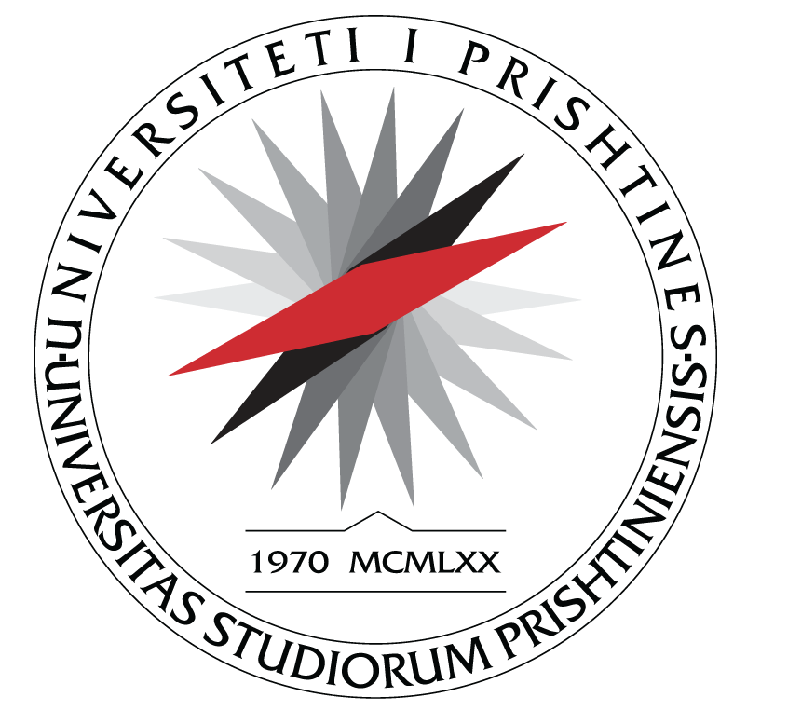

UNIVERSITETI I PRISHTINËS

FAKULTETI I SHKENCAVE

MATEMATIKE - NATYRORE

**Departamenti i Biologjisë P R I SH T I N Ë**

**L A J M Ë R I M**

Lajmërohen të gjithë të interesuarit se mbrojtja e temës së Masterit, me titull:

**“Caktimi i statusit ekologjik të lumit Morava e Binçës në sezonën e verës duke**

**përdorur makroinvertebrorët bentik si indikatorë të cilësisë së ujit.”**

të kandidatit, **Muhamet Morina** mbahet me datën: **21.06.2024 ora 11.00,** në **Sallën C** në Departamentin e Biologjisë të FSHMN-së.

Të gjithë të interesuarit mund të jenë pjesëmarrës, pasi që mbrojtja është publike.

**Prishtinë, 18. 06. 2024** Zyra për studime Master dhe Doktoratë

_________________

Besiana Bashota